ACCESO A DATOS (EKAITZ) – PRÁCTICA FINAL
Iván Mejía Pulido
3º DAM – Nocturno
Egibide – Arriaga

Instrucciones:

Datos de conexión a eXist:
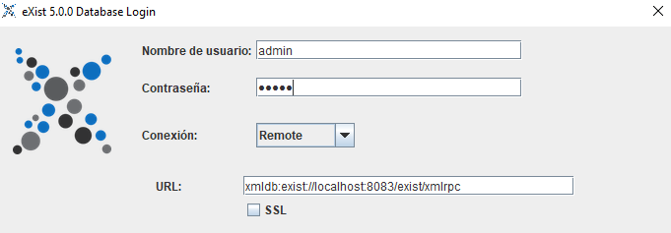

1º Crear colección nueva en cliente eXist→ Nombre: “Competicion” (sin tilde)

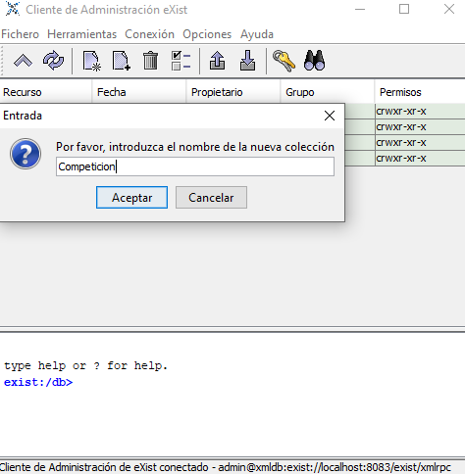

2º Correr la aplicación en JAVA (Main) y elegir la opción 1 (Generar documentos)
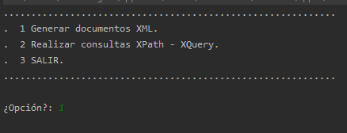

3º Explorar las funcionalidades del programa en la opción 2.

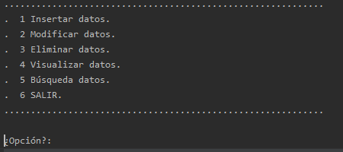

¡Fin de la memoria! Wahaha!
¡Gracias!
¡Agur!

